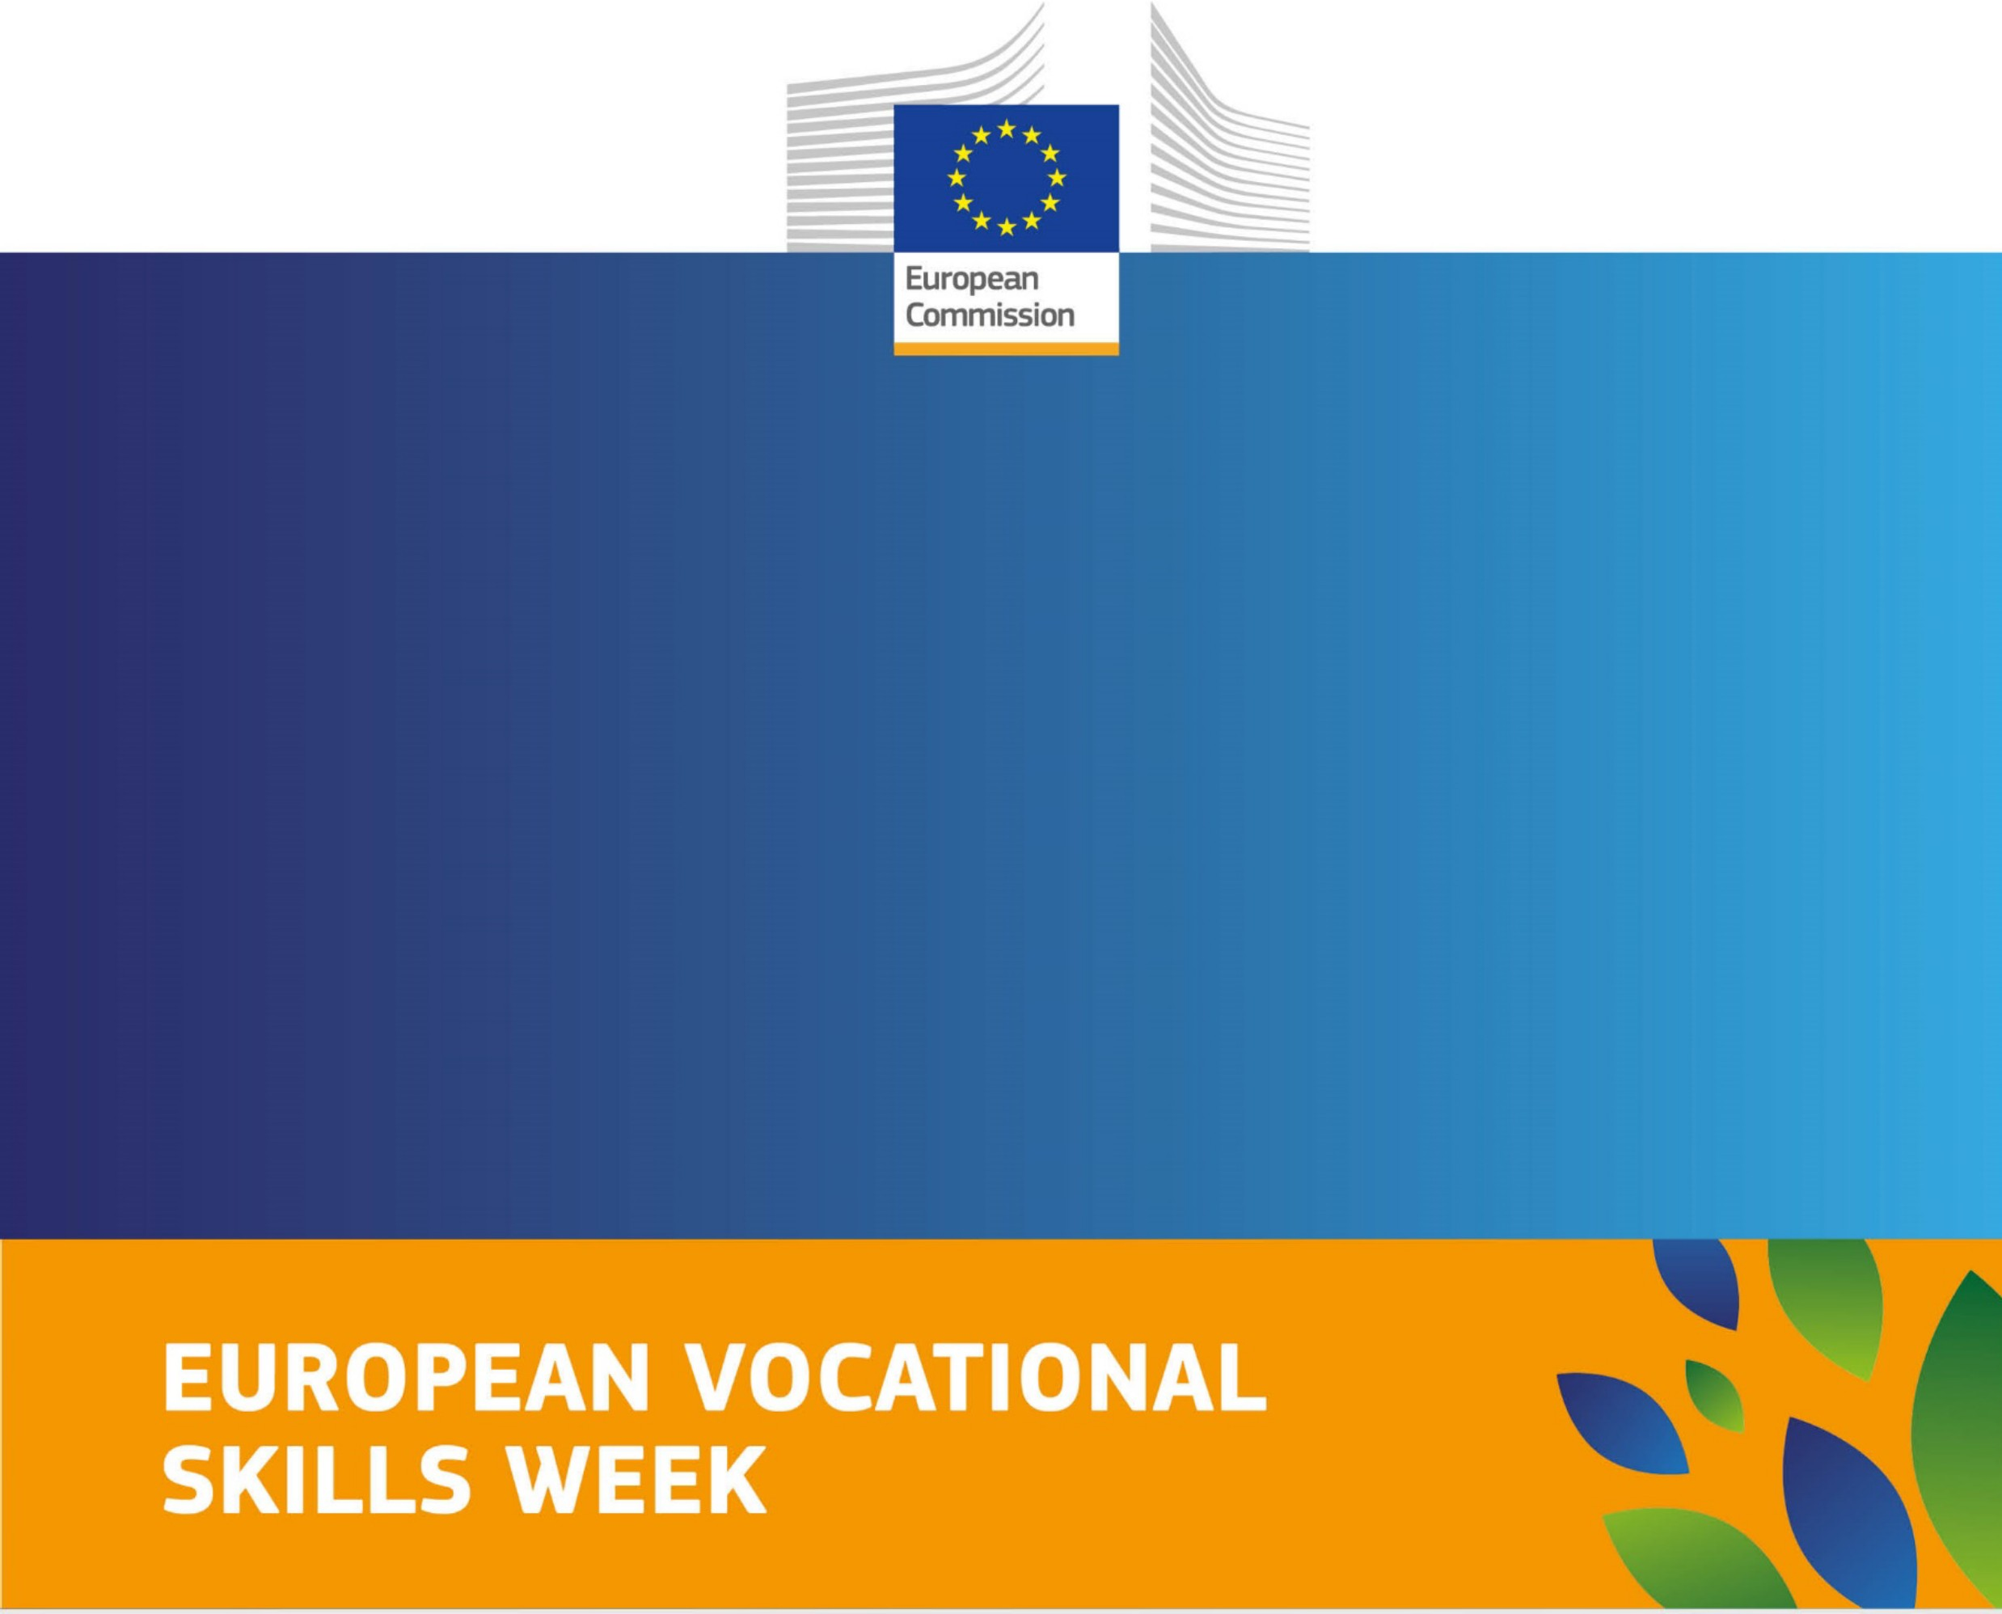

2019 Orodje za družbena omrežja

O tem orodju za družbene medije

To orodje nudi vire in napotke za pomoč zainteresiranim stranem in partnerjem pri promociji Evropskega tedna poklicnih spretnosti 2019 in razširjanju koristi poklicnega izobraževanje in usposabljanja po vsej Evropi prek družbenih medijev.
Sodelujete lahko tako, da uporabljate družbene medije za:

deljenje gradiv kampanje,
- spremljanje platform kampanje, deljenje vsebine in uporabo oznak kampanje, navedenih v pričujočem dokumentu,
- širjenje glasu na dogodkih, vključno z napotki o tvitih v živo.

V nadaljevanju boste našli napotke in nasvete o objavljanju vsebine na platformah družbenih medijev, kot sta Facebook in Twitter, vključno s pripravljenimi objavami in povezavami do virov kampanje, ki jih lahko uporabite.

O kampanji Evropskega tedna poklicnih spretnosti
Evropski teden poklicnih spretnosti je pobuda Evropske komisije za ozaveščanje in povečanje privlačnosti poklicnega izobraževanje in usposabljanja. Cilj Tedna je povečati privlačnost poklicnega izobraževanje in usposabljanja, mladim in odraslim pa pomagati doseči svoj celotni potencial. Na dogodkih, ki bodo potekali po vsej Evropi – na lokalni, regionalni in nacionalni ravni –, bodo predstavljene velike priložnosti, ki jih poklicno izobraževanje in usposabljanje nudi mladim, odraslim in podjetjem.

Teden bo potekal že četrtič zapored, in sicer od 14. do 18. oktobra 2019 v Helsinkih. Dogodke in aktivnosti, ki bodo potekali med aprilom in decembrom 2019 v državah članicah EU, EGP in državah kandidatkah EU, je mogoče povezati s Tednom – tako boste povečali priznanje in prepoznavnost svoje organizacije.

Geslo pobude je „Odkrij svoj talent!“. Njen cilj je pokazati, da je vsak posameznik nadarjen in da lahko poklicno izobraževanje in usposabljanje ljudem zagotovi potrebne praktične spretnosti, znanje in kompetence za uspeh na trgu dela in v širši družbi. Letošnja tema se glasi „Poklicno izobraževanje in usposabljanje za VSE – spretnosti za življenje“, Teden pa bo usmerjen v vključujoče in vseživljenjske vidike poklicnega izobraževanja in usposabljanja.

Oznake kampanje

Glavne oznake slogana „Odkrij svoj talent!“ so:

- se uporablja za vsebino, namenjeno zainteresiranim stranem in razširjevalcem
- se uporablja za splošno vsebino, namenjeno širšemu ciljnemu občinstvu

Prosimo, da te oznake vključite v vsako pomembno vsebino, ki jo boste pripravili, saj se bosta lahko Evropska komisija in širša skupnost zainteresiranih strani odzvali na vašo vsebino in pripomogli k njeni večji prepoznavnosti.

Kako se vključiti v Teden prek družbenih medijev

Sledite nam
Spremljajte uradne kanale Evropske komisije na družbenih omrežjih, da bi bili na tekočem z zadnjimi novicami, dogodki in razpravami, povezanimi s Tednom.
Twitter
@EU_Social
@EuropeanYouthEU

Facebook
@SocialEurope @EuropeanYouthEU
Linkedin
linkedin.com/company/european-commission
Instagram
@europeancommission

Delite gradiva kampanje
Pripravili smo vrsto virov kampanje za Teden, ki vsebujejo orodja, študije primerov, podrobnosti o prihodnjih dogodkih, vizualni material blagovne znamke in še mnogo več. Evropska komisija bo te delila poleg svoje redne vsebine o Tednu, vi pa lahko storite enako.

Ustvarite svojo lastno vsebino
Najboljša vsebina je tista, ki je edinstvena in prilagojena vam in vaši organizaciji. Priprava lastne vsebine je učinkovit način za promocijo lastnih prispevkov, pa tudi za ozaveščanje o Tednu in za doseganje zainteresiranih skupin. Pomagala vam bo promovirati različne dogodke, ki bodo potekali, ter spodbudila druge k sodelovanju.

Z dosledno uporabo uradnih oznak tako v vaši pisni in vizualni vsebini boste pripomogli k boljšim rezultatom iskanja in k večji dostopnosti vaših objav.

Dodajanje čustvenih simbolov, filtrov in slik s pomembnih dogodkov v živo je odličen način za povečanje vključenosti občinstva ves Teden. Nikoli ne pozabite, da mora vsebina ustrezati okolju, posameznike pa prosite za dovoljenje, da jih lahko objavite na svojih fotografijah in v svoji vsebini.

Uporabite vizualni material
Slike, video vsebine in gibljive slike lahko izboljšajo učinkovitost vase vsebine, tako da bo vase občinstvo z večjo verjetnostjo prejelo vase sporočilo. Če je vaša vsebina opaznejša, se lahko poveča tudi verjetnost, da se bo vaše občinstvo odzvalo na vaše objave ali spodbude (kliknite tu/registrirajte se itd.).

Trenutno so gibljive slike še posebno priljubljene in delujejo kot kratka, pozornost vzbujajoča animacija, ki se običajno avtomatično nanaša na objavo ljudi, da bi pritegnila pozornost nanjo. Za ustvarjanje gibljivih slik obstajajo številna preprosta spletna orodja, kot sta Tenor ali EZGif. Giphy je še ena dobra izbira, nudi pa tudi eno največjih zbirk gibljivih slik na spletu. Lahko pa uporabite pripravljene gibljive slike. Večina kanalov družbenih medijev, vključno z omrežjema Facebook in Twitter, imajo vgrajene iskalnike gibljivih slik, slednje pa lahko najdete, jih delite ali prenesete tudi iz zbirke Google slike (obstaja možnost, da iščete gibljive slike namesto slik, vendar preverite dovoljenja za delitev teh).

Objavljanje video posnetkov z dogodkov je tudi odličen način za promocijo svojega dogodka, Tedna in poklicnega izobraževanje in usposabljanja, pa tudi dobrodošla alternativa statičnim slikam. Uporabite svoj pametni telefon za snemanje in nalaganje video posnetkov na svoj izbrani kanal družbenih medijev. Modro je, da pred začetkom snemanja preverite nekaj zadev – ali je denimo svetloba dovolj dobra? –, da bi zagotovili dobro kakovost video posnetka.

Prenašajte v živo
V dobi takojšnjih vsebin so Snapchat, Instagram Stories in Facebook Live učinkoviti načini za doseganje ključnega občinstva. Z vključitvijo prenosa v živo prek platform Facebook in Instagram v svojo vsebinsko strategijo, boste gledalcem zagotovili edinstveni in realnočasovni vir vsebin.

Priporočljivo je, da svojo vsebino v živo načrtujete tako kot vse drugo. Čeprav je prednost prenosa v živo pristna, nespremenjena in neprečiščena vsebina, pa je še vedno treba imeti pripravljen akcijski načrt, da bi povečali njegovo učinkovitost.

Primeri objav

Tu je nekaj primerov vsebine za družbene medije, ki jo lahko delite na svojih kanalih, da bi pomagali promovirati Evropski teden poklicnih spretnosti in vse pomembne aktivnosti, v katere ste morda vključeni.

📅 Gostimo dogodek za Evropski teden poklicnih spretnosti 2019! Več o pomembnih dogodkih in aktivnostih v zvezi z izobraževanjem odraslih v [VAŠA DRŽAVA] najdete tu: https://ec.europa.eu/social/vocational-skills-week/your-country_en #EUVocationalSkills #DiscoverYourTalent #AdultLearning

VI ste tisti, ki lahko navdihnete druge organizacije in odrasle udeležence v učnem procesu, tako da delite svojo zgodbo kot del Evropskega tedna poklicnih spretnosti! 💡 Objavite svojo zgodbo tu ➡ https://ec.europa.eu/social/vocational-skills-week/your-country_en #EUVocationalSkills #DiscoverYourTalent

Ali želite svojo poklicno pot razvijati še naprej? 💪 Odkrij svoj talent s poklicnim Izobraževanjem in
usposabljanjem za odrasle udeležence v učnem procesu in osebe, ki so zaključile šolanje. Poklicno
izobraževanje in usposabljanje je odličen način za spremembo poklicne poti, nadgradnjo znanj,
pridobivanje novih spretnosti ali naslednji korak. Več informacij najdete tu ▶ https://ec.europa.eu/social/vocational-skills-week/ #EUVocationalSkills #DiscoverYourTalent

Ali se želite vključiti v Teden #EUVocationalSkills 2019 ❔ Sodelujte z glasovanjem za prejemnike nagrad za odličnost na področju poklicnega izobraževanje in usposabljanja 2019, deljenjem svoje zgodbe na področju poklicnega izobraževanja in usposabljanja ali z obiskom katerega koli od dogodkov, ki potekajo skozi celo leto po vsej Evropi. Več informacij najdete na spletnem mestu ↪ https://ec.europa.eu/social/vocational-skills-week/

Najboljši napotki za vsebino:

Na spletno stran kot je Evropski teden poklicnih spretnosti, vključite povezavo, da bi postregli z več informacijami za ljudi, ki jih to zanima.
V objavah označite druge pomembne račune platforme Twitter, tako da uporabite „@“ ter vtipkate ime računa. S tem boste zagotovili, da bodo ti videli vašo objavo, kar jih bo spodbudilo, da se bodo nanjo odzvali in nanjo opozorili svoje lastno občinstvo.
Pripnite tvite na vrh svoje objave, da bodo ves čas vidni.
Odzovite se na vsebino drugih, v kateri sta objavljeni oznaki kampanje #DiscoverYourTalent in/ali #EUVocationalSkills.
Odzovite se na komentarje ali odzive na svojo vsebino.
Uporabljajte orodja za samodejno časovno načrtovanje, kot sta TweetDeck ali Hootsuite, da bi načrtovali družbeno vsebino vnaprej in tako zagotovili redno promocijo kampanje.
Gostite dejavnosti v živo prek platform Facebook, Twitter ali YouTube. Te so lahko učinkovit način za komuniciranje s ciljnim občinstvom v realnem času brez stroškov organiziranja fizičnega dogodka.

Najboljše prakse na področju družbenih medijev

Posodobite svoj profil
Odličen način, kako izkazati svojo podporo Tednu, je vključitev kratkega stavka na svojem profilu Facebook, Twitter in Instagram, da bi poudarili svoje sodelovanje. V znak podpore lahko prav tako spremenite svojo profilno fotografijo. Spodaj lahko najdete dva primera s Tedna, ki je potekal lani. Na levi je dobrodelna delavka z Malte, na desni pa podjetnica z Irske. Obe prikazujeta različne pristope k omenjanju svojega statusa ambasadork Evropskega tedna poklicnih spretnosti, pri čemer se ena osredotoča le nanj, druga pa ga omenja v svoji običajni biografiji.
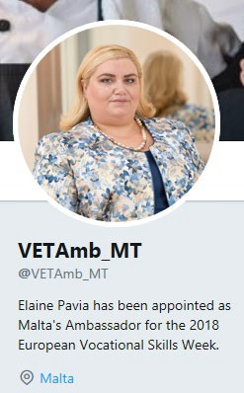Primer:

Objavljajte v optimalnih trenutkih
Najboljši trenutku za objave na družbenih kanalih so prikazani spodaj:

Facebook:
V ponedeljek, sredo, četrtek in petek med 12. in 15. uro.

Instagram:
Od ponedeljka do petka med 14. in 15. uro.

Twitter:
Od ponedeljka do petka med 12. in 15. uro.

LinkedIn:
Od ponedeljka do četrtka ob 7.45, 10.45, 12.45 ter 17.45 uri.

Kako učinkovito sodelovati z drugimi
Ena id najpomembnejših koristi družbenih medijev je ta, da vašemu občinstvu daje priložnost za komunikacijo z vami, vam pa za komunikacijo z njim. Tu je nekaj napotkov, kako to čim bolje izkoristiti:

Najboljši napotki za vključitev:

Vedno označujte, kjer je to mogoče. Pri omenjanju določenega podjetja ali organizacije vedno najprej preverite, ali so prisotni na družbenih medijih in jih označite. To pomeni, da lahko vidijo vašo vsebino, nato pa se odločijo, ali jo bodo delili ali se izvali nanjo. Tako vaše sporočilo ne bo videlo le vaše, temveč tudi njihovo občinstvu.
Izkoristite pomembne oznake. Poskrbite za to, da bo vaša vsebina opažena v najprimernejših trenutkih, in vključite priljubljene oznake/oznake, ki so v trendu, in so za vas pomembne.
Na vprašanja odgovarjajte takoj. Ključnega pomena je, da se hitro odzivate na morebitne komentarje ali sporočila. Odzivi v roku 24 ur kažejo na to, da ste prisotni, vaši odgovori pa na voljo takoj (npr. vprašanja o določenih dogodkih).
Komentirajte in delite/ponovno objavite vsebino iz vase skupnosti. Izkoristite omembe ali komentarje pod vašo objavo. Nudijo priložnost, da se vrnete h komunikaciji in vzpostavite odnose, ki jih lahko v prihodnosti razvijate dalje.
Začnite razpravo. Platforme Twitter, Facebook in Instagram imajo možnost, da izvedete svojo lastno javnomnenjsko raziskavo. Svoji skupnosti bi lahko postavili vprašanje, da bo povečali sodelovanje, rezultate pa uporabili za povečanje njihove ozaveščenosti ali pozivanje k njihovemu ukrepanju.

Tu je nekaj primerov vprašanj za javnomnenjsko raziskavo ali za denimo začetek razprave:

INSTAGRAM
Vprašanje: Katera je najboljša poklicna pot na področju inženirstva?
A = Visokošolska diploma
Odgovori:
B = Pripravništvo

TWITTER
Vprašanje: Če bi lahko začeli poklicno pot na katerem koli področju, za katerega bi se odločili?
1. Računalniški strokovnjak
Odgovori:
2. Ustni higienik

3. Vodovodar

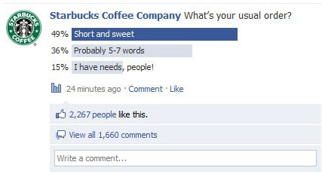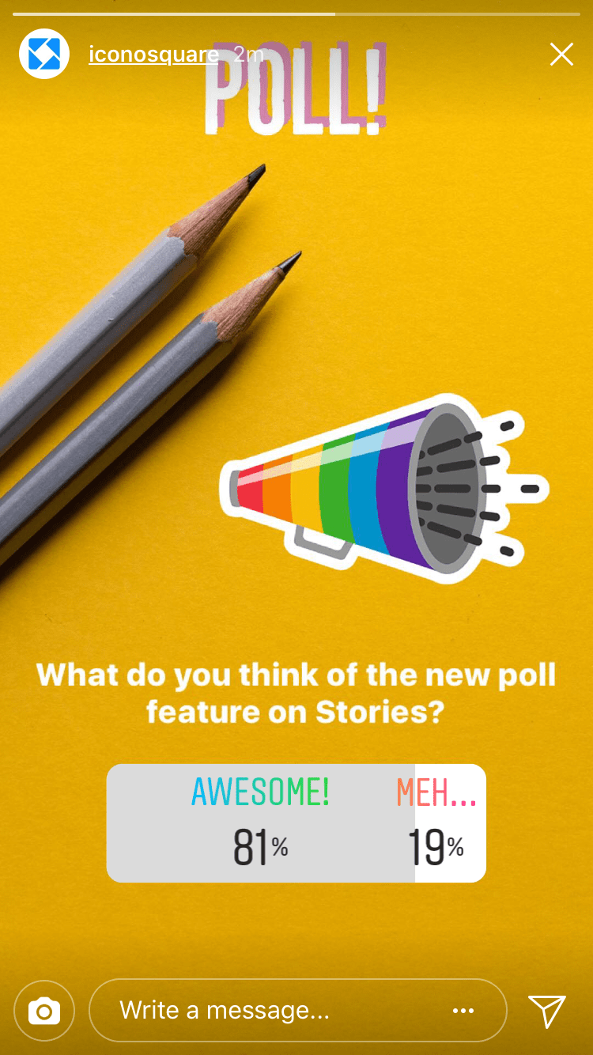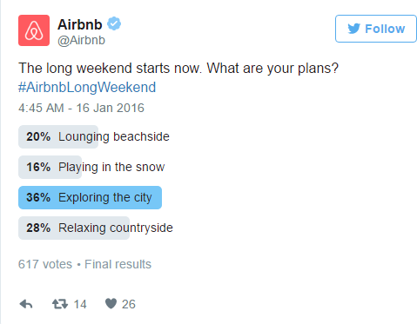
Primeri javnomnenjskih raziskav na družbenih omrežjih

Mreža s kolegi

Če prijavljate svoj dogodek ali aktivnost na področju poklicnega izobraževanja in usposabljanja kot del Tedna, vas bomo povabili, da se pridružite ekskluzivni skupini na Facebooku, kjer boste lahko izmenjevali najboljše prakse z drugimi strokovnjaki na področju poklicnega izobraževanja in usposabljanja v različnih organizacijah po Evropi, To je odlična priložnost za proslavljanje uspeha, ki ste ga poželi s svojimi projekti, ali za iskanje podpore in nasvetov. Medijska vsebina in gradiva z dogodkov, kot so fotografije, povzetki in prezentacije, se bodo prav tako delile na tem kanalu.

Delite svojo zgodbo
Odličen način za promocijo koristi sistemov poklicnega izobraževanja in usposabljanja je deljenje svojih lastnih izkušenj na področju poklicnega izobraževanja in usposabljanja in spodbujanje ljudi v svoji mreži, da tudi oni delijo svoje zgodbe. Ne glede na to, ali so bili sami deležni poklicnega izobraževanja in usposabljanja ali pa so ga izvajali – vedno je koristno slišati izkušnje s prve roke. To lahko storijo tako, da oddajo svojo zgodbo bodisi v angleškem ali lastnem jeziku na spletni strani kampanje.

Najbolj navdihujoče zgodbe bomo objavili v svojih mesečnih novicah in promovirali na kanalih družbenih medijev ter tako zagotovili dodatno prepoznavnost vas in vaše organizacije.
Stopite v stik z nami
Z veseljem vam bomo pomagali pri morebitnih vprašanjih v zvezi z dejavnostmi na družbenih omrežjih.
E-pošta: info@vocationalskillsweek.eu
Telefon: +44 (0)207 444 4264
Twitter: @EU_social, @EuropeanYouthEU, #EUVocationalSkills, #DiscoverYourTalent
Facebook: @socialeurope, @EuropeanYouthEU

